REDE MUNICIPAL DE ENSINO DE NOVO HORIZONTE - SC

ATIVIDADES COMPLEMENTARES 2º BIMESTRE
NÍVEL: ENSINO FUNDAMENTAL
4º ANO/2020

DISCIPLINAS ENSINO FUNDAMENTAL: LÍNGUA PORTUGUESA, MATEMÁTICA, INFORMÁTICA, INGLÊS, EDUCAÇÃO FÍSICA, ENSINO RELIGIOSO, ESPANHOL E ARTES

ALUNO(A):

PROFESSORES:

Seni (49) 999293777
Erita (49) 999455237
Heremi (49) 984374510

HORÁRIO PARA A 4ª. APOSTILA / ENSINO FUNDAMENTAL

Segunda – feira | Terça- feira | Quarta- feira | Quinta-feira | Sexta- feira
Matemática  Matemática | Português  Português | História  Ciências  Geografia | Ens. Religioso  Espanhol  Informática | Inglês  Ed. Física  Arte

1ª SEMANA

SEGUNDA-FEIRA 06/07
MATEMÁTICA

Conhecendo os polígonos

Os polígonos são formados por segmentos de retas fechados. O encontro dos segmentos é denominado vértice do polígono, e os segmentos de retas recebem o nome de arestas.
Qualquer polígono recebe o nome de acordo com o número de lados da figura. Veja algumas classificações de polígonos:

Triângulo – possui 3 lados
quadrilátero – possui 4 lados
pentágono – possui 5 lados
hexágono – possui 6 lados
heptágono – possui 7 lados
octógono – possui 8 lados
eneágono – possui 9 lados
decágono – possui 10 lados
undecágono – possui 11 lados
dodecágono – possui 12 lados
pentadecágono – possui 15 lados
icoságono – possui 20 lados
Triângulos
Os triângulos podem ser classificados em:
Equilátero: possui todos os lados com tamanhos iguais.
Isósceles: possui somente dois lados com tamanhos iguais.
Escaleno: possui todos os lados com tamanhos diferentes.
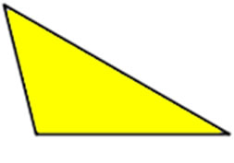

Quadriláteros
Os quadriláteros são os polígonos que possuem 4 lados, 4 vértice e 4 ângulos. Conheça os principais quadriláteros: retângulo, quadrado, losango, paralelogramo, trapézio.
1 – Preencha a cruzadinha com os nomes dos seguintes polígonos:
1 – polígono de 7 lados
2 – polígono de 20 lados
3 – polígono de 12 lados
4 – polígono de 5 lados
5 – polígono de 9 lados
6 – polígono de 3 lados

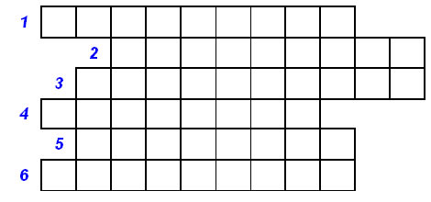

https://escolakids.uol.com.br/matematica/conhecendo-os-poligonos.htm
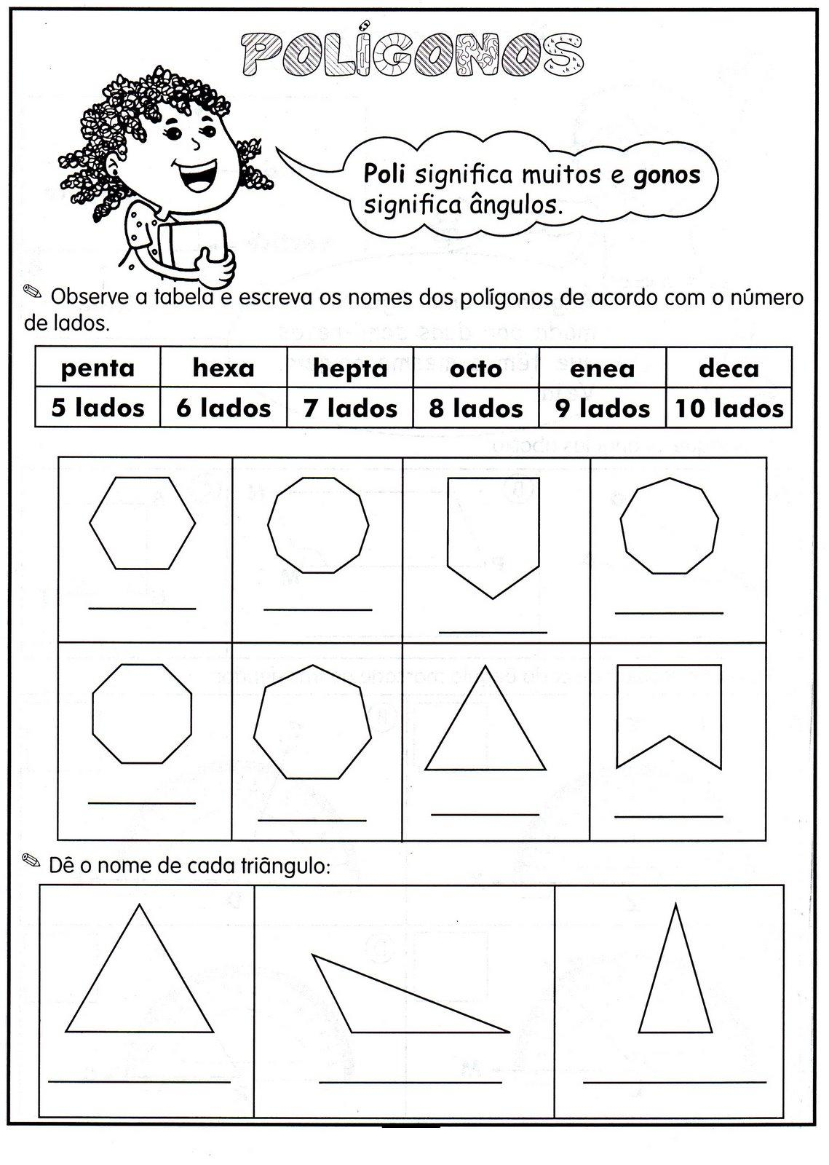
TERÇA-FEIRA 07/07
PORTUGUÊS

Queridos alunos e alunas:
Vamos iniciar as atividades de português com o conteúdo.
Os advérbios
Os advérbios constituem uma classe gramatical cuja função consiste em modificar, ou seja, adicionar sentido a verbos, a adjetivos e a outros advérbios. Sua classificação tem relação direta com a circunstância que expressam, podendo ser de tempo, modo, lugar, intensidade, negação, afirmação ou dúvida.

- Advérbios de lugar
São as palavras que indicam uma localização. Os advérbios de lugar mais comuns são aqui, ali, lá, atrás, perto, longe, dentro, fora, entre outros.
Ex:
Meu amigo mora longe.
Você pode vir aqui?
O lugar fica atrás dessa casa.

- Advérbios de tempo
São as palavras que expressam tempo/período. Os advérbios de tempo mais comuns são hoje, amanhã, ontem, sempre, nunca, antes, depois, cedo, tarde, entre outros.
Ex:
Eu cheguei depois.
Nós fomos ontem.
O evento acabará cedo.

- Advérbios de modo
São as palavras que ajudam a entender o modo/a maneira como alguma ação ocorreu ou como ocorre alguma característica. Os advérbios de modo mais comuns são bem, mal, melhor, pior, vagarosamente, rapidamente, entre outros. Também é possível transformar muitos adjetivos em advérbio de modo acrescentando o sufixo -mente ao final da palavra.
Ex:
Você acabou rapidamente.
Tudo ficará melhor.
Vocês escrevem perfeitamente.
Suas tarefas eram bem completas.
Ela era naturalmente cacheada.

- Advérbios de intensidade
São as palavras que ajudam a entender o quão intensa é a ação do verbo ou a característica do adjetivo. Os advérbios de intensidade mais comuns são muito, pouco, demais, bastante, mais, menos, entre outros.
Ex:
Você quer mais suco?
Façam menos barulho.
Ela está meio cansada.
Nós éramos bastante quietos.
Corríamos muito rapidamente.

- Advérbios de afirmação
São as palavras que complementam ou reforçam o sentido de afirmação. Os advérbios de afirmação mais comuns são sim, certamente, realmente, entre outros.
Ex::
O jurado criticou positivamente nosso trabalho.
Eu certamente tirarei férias em breve.

- Advérbios de negação
São as palavras que complementam ou reforçam o sentido de negação. Os advérbios de negação mais comuns são não, nunca, jamais, entre outros.
Não fizeram questão da nossa presença.
Cláudio jamais faria uma coisa assim.

- Advérbios de dúvida
São as palavras que dão a ideia de dúvida. Os advérbios de dúvida mais comuns são talvez, provavelmente, eventualmente, quiçá, porventura, entre outros.
Provavelmente, sairemos ao anoitecer.
Talvez essa não seja a melhor escolha.

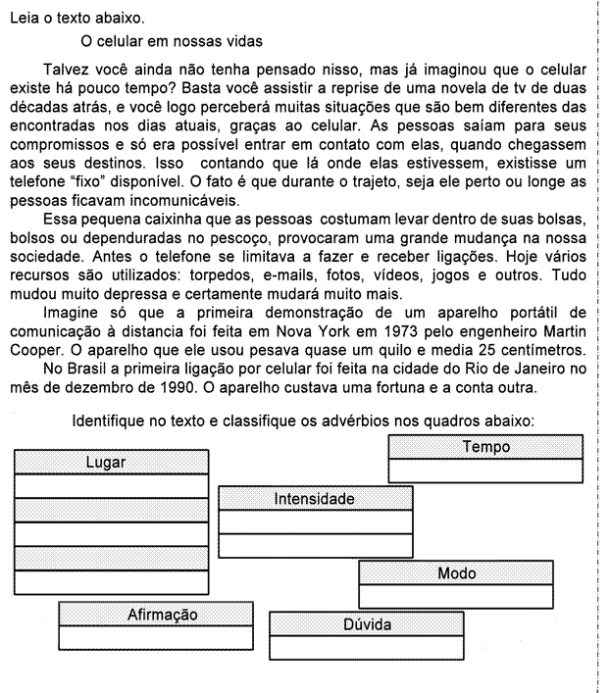https://www.soescola.com/wpcontent/uploads/2015/06/Atividadesportugues5%C2%B0anoensinofundamental.gif
.

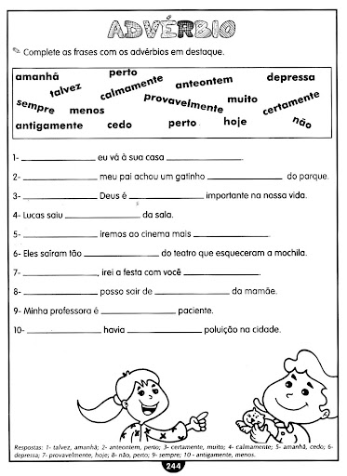
https://www.atividadesedesenhos.com/2012/06/adverbios-exercicios-atividades-para.html

QUARTA-FEIRA 08/07
CIÊNCIAS

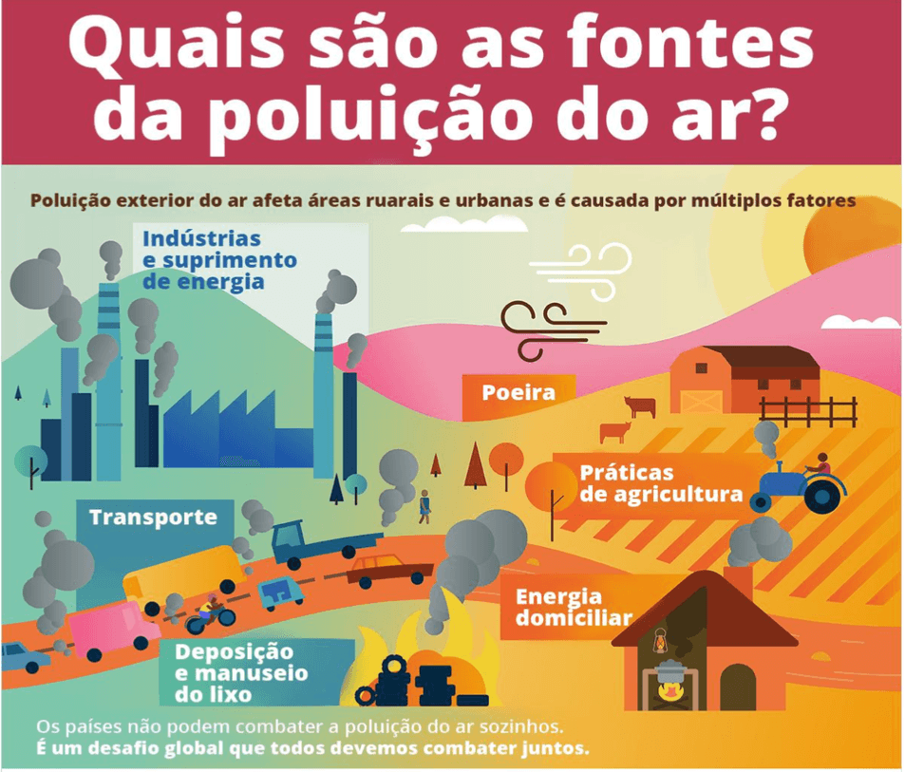
Ar e saúde

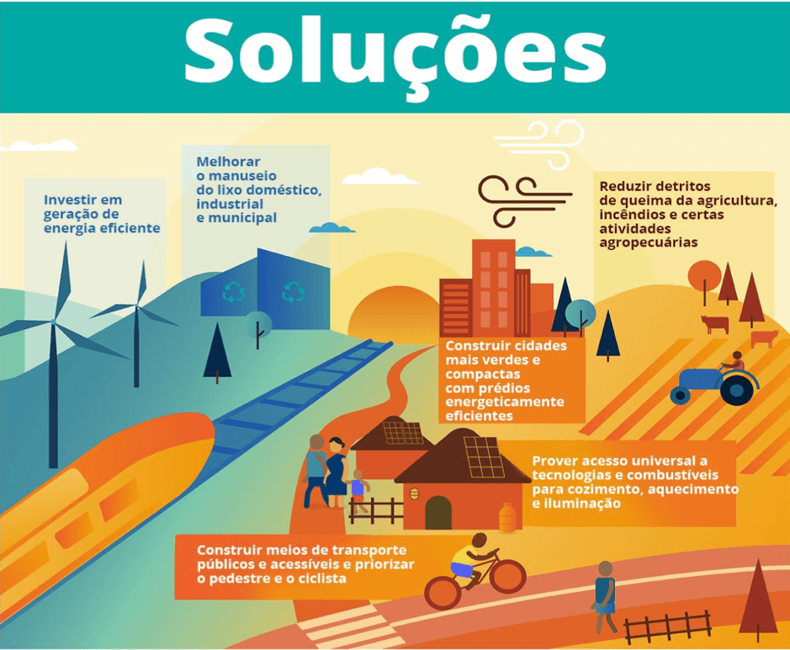
- Quais as fontes de poluição do ar existem ao redor da escola, da sua casa e no seu caminho?
___________________________________________________________________________________________________________________________________________________________________________________________________________________________________________________________________________________________________________________________

- Quais ações podem ser tomadas para diminuir a poluição do ar na sua cidade?
___________________________________________________________________________________________________________________________________________________________________________________________________________________________________________________________________________________________________________________________

- Você costuma ir caminhando para a escola, com um adulto? Essa atitude contribui para melhorar sua saúde e a qualidade do ar?
___________________________________________________________________________________________________________________________________________________________________________________________________________________________________________________________________________________________________________________________

- Pergunte a seus familiares se em sua família existe alguém com doenças respiratórias agravada pela poluição do ar?
___________________________________________________________________________________________________________________________________________________________________________________________________________________________________________________________________________________________________________________________

QUARTA-FEIRA 08/07
HISTÓRIA

Os negros africanos e seus costumes

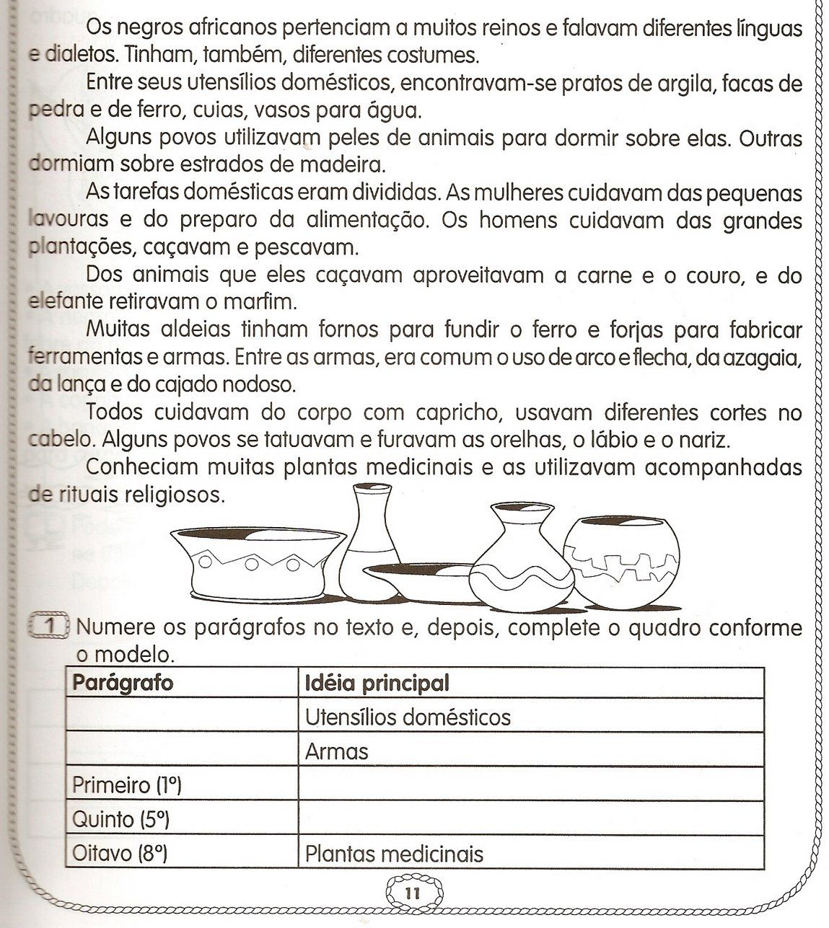

QUARTA-FEIRA 08/07
GEOGRAFIA

A integração entre o espaço rural e o espaço urbano

As atividades econômicas desenvolvidas no espaço rural e no espaço urbano se complementam e geram uma interligação entre esses espaços. Isso significa que a cidade depende da produção do campo. Por sua vez, o campo depende da produção da cidade.

A cidade depende da produção do campo

O campo fornece matéria prima para as indústrias das cidades, como minério para as siderúrgicas, madeira para as serrarias, milho, trigo e soja para as indústrias alimentícias, gado para os frigoríficos e leite para os laticínios.

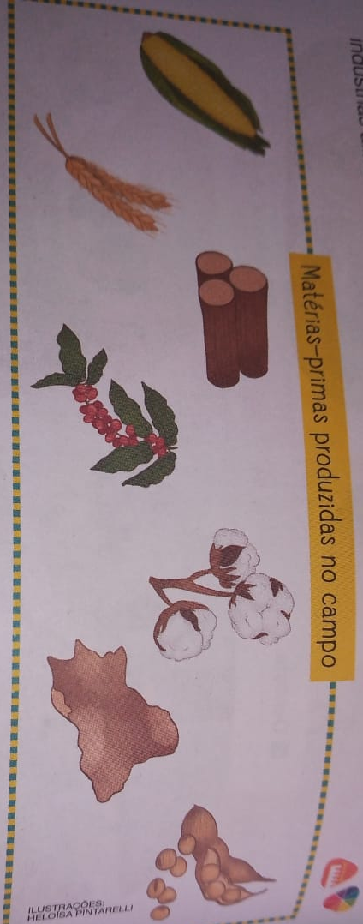

O campo também fornece alimentos que são comercializados nas cidades para o consumo da população. Os supermercados, as mercearias e as quitandas por exemplo, vendem frutas, ovos, verduras, legumes, arroz, feijão, entre vários outros produtos alimentícios produzidos no campo.

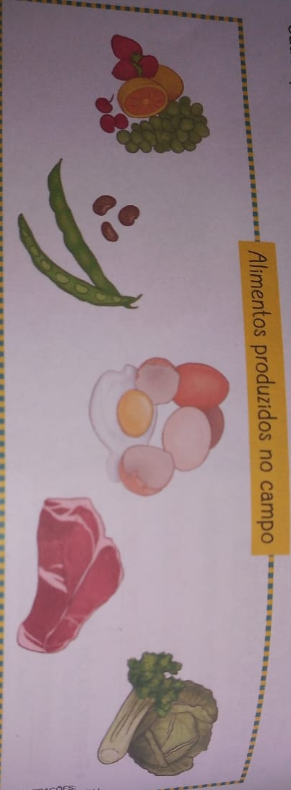
O campo depende da produção da cidade

A cidade fornece ao campo os mais variados produtos industrializados, como roupas, calçados, tratores, arados, semeadeiras e ferramentas em geral, além de vacinas e medicamentos.

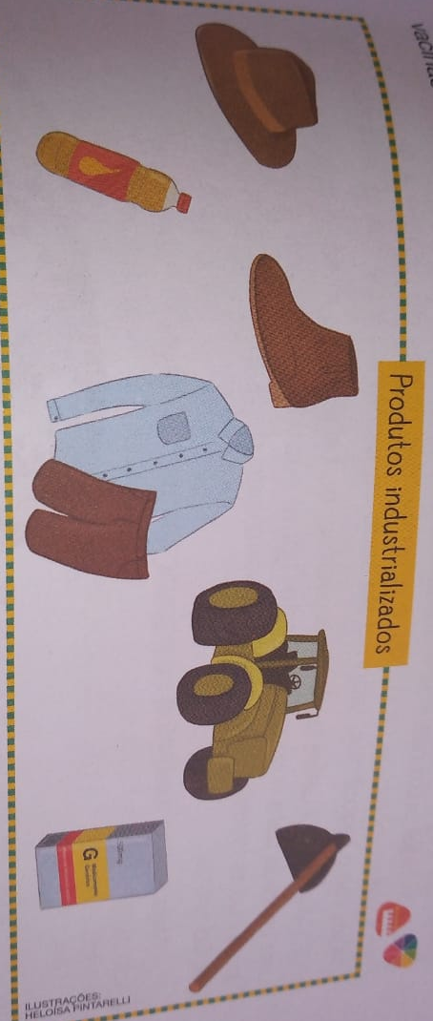

O desenvolvimento das atividades no espaço rural também depende de vários serviços existentes na cidade. Entre esses serviços estão o dos bancos, que financiam, ou seja, emprestam dinheiro aos proprietários rurais; o dos institutos de pesquisa agrícola, que fornece orientação técnica aos produtores por meio de trabalho de veterinários e agrônomos; além dos serviços de comunicação, etc.

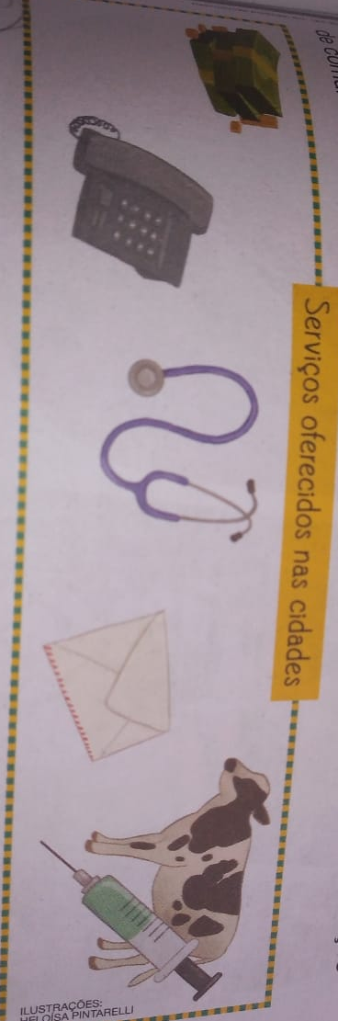

Atividade

- Converse com os seus familiares e anote o nome de alguns produtos que vocês utilizam no seu dia-a-dia.

Que vêm diretamente do campo | Que são fabricados na cidade

QUINTA-FEIRA 09/07
ENSINO RELIGIOSO

Professora: Gilvane Contato/whatsapp: (49) 9 9904-7526
Disciplina: Ensino Religioso 4º Ano

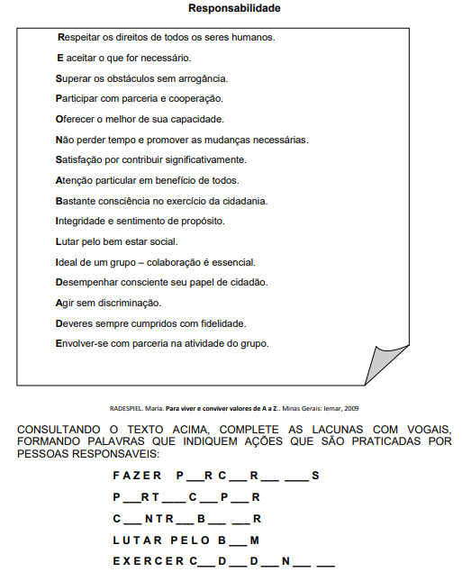

Fonte: http://www.petropolis.rj.gov.br/see/phocadownload/documentos/cadernos_pedagogicos/ensino_religioso/ensino%20religioso%203%20ano.pdf

QUINTA-FEIRA 09/07
ESPANHOL

Professora: elis paula boito
Telefone/ whatapp: (49) 9 9829 5289
E-mail: elispaula04@gmail.com
- OBSERVE A TABELA ABAIXO COM OS MEMBROS DA FAMÍLIA EM ESPANHOL E PORTUGUÊS:

“LA FAMILIA”
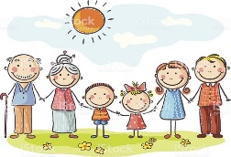

ESPAÑOL | PORTUGUÊS
EL PADRE | PAI
LA MADRE | MÃE
EL HIJO | FILHO
LA HIJA | FILHA
EL MARIDO | MARIDO
LA MUJER | ESPOSA
EL ABUELO | AVÔ
LA ABUELA | AVÓ
EL NIETO | NETO
LA NIETA | NETA
EL SOBRINHO | SOBRINHO
EL TÍO | TIO
LA TIA | TIA
EL HERMANO | IRMÃO
LA HERMANA | IRMÃ
EL CUNÃDO/LA CUNHADA | CUNHADO/CUNHADA
EL PRIMO/LA PRIMA | PRIMO/PRIMA
EL BISNIETO/LA BISNIETA | BISNETO/BISNETA
EL SUEGRO/LA SUEGRA | SOGRO/SOGRA
EL YERNO | GENRO

LINKS “LA FAMILIA”:

https://www.youtube.com/watch?v=7qvy_wXeCxM
https://www.youtube.com/watch?v=hT0POdND7SM
https://www.youtube.com/watch?v=5RSSF50lQaM

QUINTA-FEIRA 09/07
INFORMÁTICA

Turma: 4º Ano
Professor: Eduardo Pedro Janceski WhatsApp: (49) 99999-0818
Aluno:___________________________________

- Dando continuidade as tabuadas, utilize o editor de texto Word ou Bloco de Notas para digitar todas as tabuadas.

SEXTA-FEIRA 10/07
INGLÊS

Professora: Vera C. C. Balen Telefone / Whatsapp: (49) 988242581
Email: verabalen@hotmail.com

Vamos estudar alguns Animals (animais) em inglês. Pets (de estimação), Domestics ou Farm (domésticos ou do campo) e Wild (selvagens). Pinte o animal de acordo com a cor pedida na atividade abaixo.
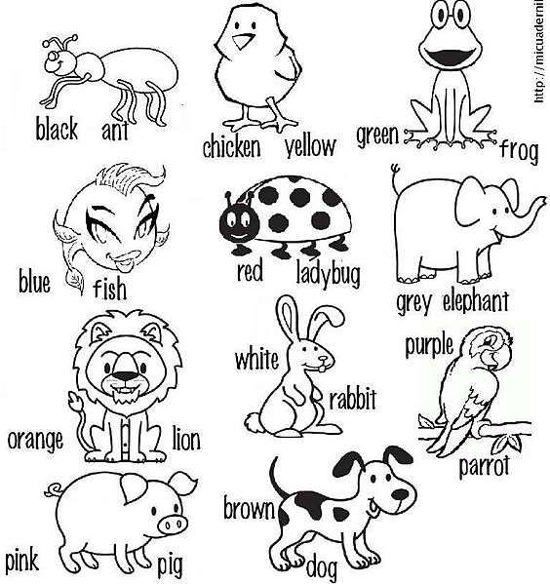

Fonte: http://micuadernillodeingles.blogspot.com/

SEXTA-FEIRA 10/07
EDUCAÇÃO FÍSICA

Atividade 01: Espelho coordenado

Você precisará de fita ou giz para marcar o chão. É preciso duas pessoas para jogar. Desenhar no chão o conjunto de formas geométricas da imagem abaixo. Como jogar: o jogador A deverá fazer um movimento e o jogador B deverá repetir um cada vez. Em seguida o jogador B deverá fazer um movimento, após isso o jogador A deverá repetir. Os jogadores poderão saltar, movimentar os pés para frente, diagonais, um de cada vez, combinar de um a quatro movimentos e em seguida o jogador adversário deverá copiar.
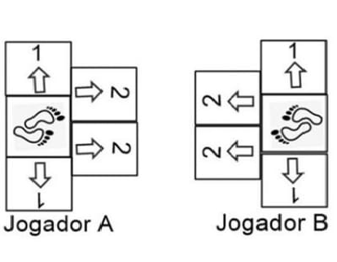

SEXTA-FEIRA 10/07
ARTES

Turma: 4° ano
Professora: Marilak Rovaris Whats; (49) 985034436
Aluno (a): _________________________________________________
Oi crianças e pais como estão? Espero que estejam todos bem. Que saudade de vocês, como eu queria que estivéssemos na sala para conversar e fazermos as atividades juntos. Mas, enquanto não podemos, vamos fazendo as atividades da apostila. O que me deixa feliz é ver o resultado da dedicação de vocês! E que tal aprendermos um pouco mais? Vamos lá?
Já faz um tempo que estamos trabalhando sobre as cores, e temos muito que trabalhar ainda, então nessa apostila, vamos ver sobre 2 movimentos artísticos que usavam a cor como experimento para alguns estudos, esse movimentos são: IMPRESSIONISMO e FAUVISMO.
IMPRESSIONISMO: LUMINOSIDADE, MISTURA DE CORES, NÃO USAVAM A COR PRETA, PINCELADAS CURTAS E CARREGADAS DE TINTA.
Impressão: Sol nascente, de Claude Monet Monet pintando em seu jardim, de Pierre-Auguste Renoir
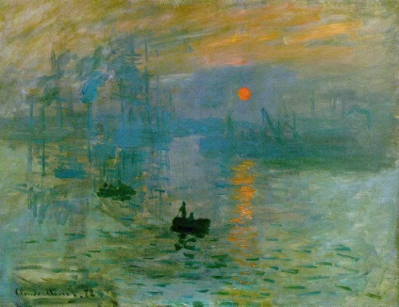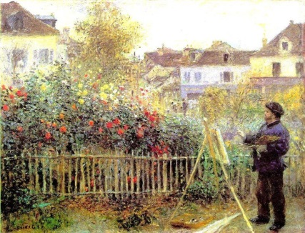
Fonte: https://www.infoescola.com/movimentos-artisticos/impressionismo/ / https://br.pinterest.com/pin/560557484847565647/
FAUVISMO: CORES PURAS E FORTES, SEM MISTURA.
A Siesta, de Paul Gauguin A Dança, de Henri Matisse
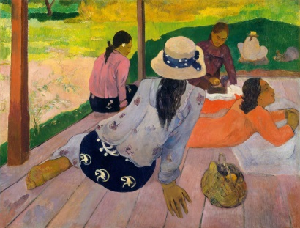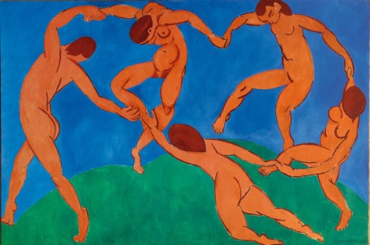
Fonte:https://www.infoescola.com/artes/fauvismo / / https://www.fauvismo.noradar.com/henri_matisse.htm
Como vimos no IMPRESSIONISMO, os artistas misturavam as cores, agora chegou a sua vez. Pinte a obra abaixo, fazendo misturas de cores. ATENÇÃO: NÃO ACALQUE O LÁPIS.
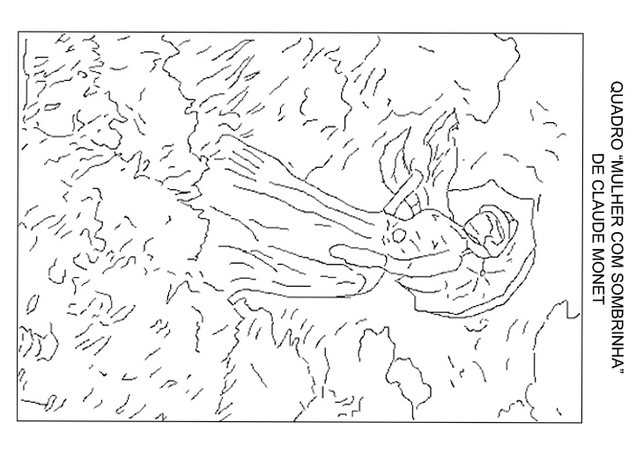
Fonte: https://br.pinterest.com/pin/540854236492872320/

2ª SEMANA

SEGUNDA-FEIRA 13/07
MATEMÁTICA

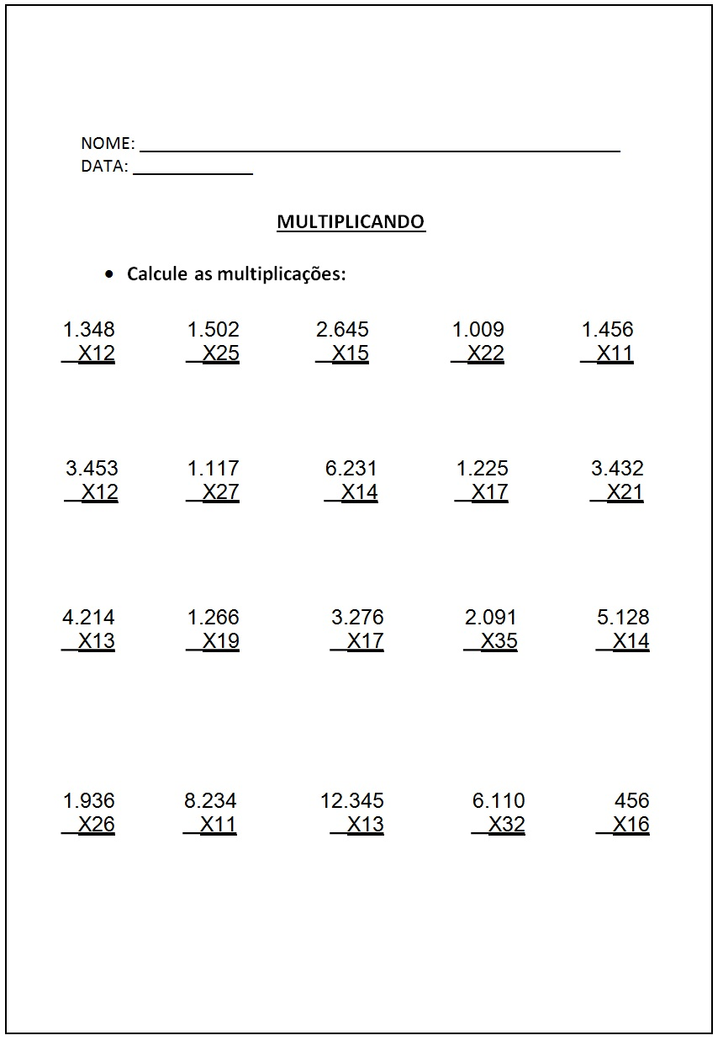

Resolva o probleminha:
Renata comprou 25 pacotes de balas com 32 balas em cada pacote. Quantas balas Renata comprou ao todo?

TERÇA-FEIRA 14/07
PORTUGUÊS
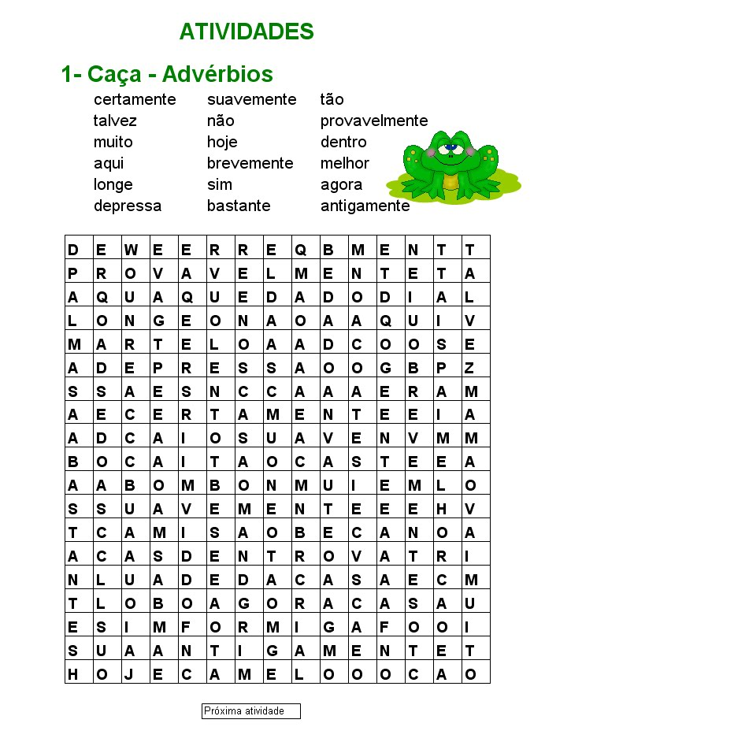
https://www.atividadesedesenhos.com/2012/06/adverbios-exercicios-atividades-para.html
Leiam o poema com muita atenção:

O Menino Rico:
Nunca tive brinquedos
Brinco com as conchas do mar
E com a areia da praia.
Brinco com as canoas dos coqueiros
Derrubadas pelo vento.
Faço barquinhos de papel
E minha frota navega
Nas águas da enxurrada,
Brinco com as borboletas
Nos dias de sol
E nas noites de lua cheia
Visto-me com os raios de luar.
Na primavera teço coroas de flores perfumadas,
As nuvens do céu são navios,
São bichos, são cidades,
Sou o menino mais rico do mundo
Porque brinco com o Universo,
Porque brinco com o Infinito.
(Maria Alice do Nascimento e Silva Leuzinger).

Interpretando:

- O menino brinca com três coisas do Universo. Cite-as.
.............................................................................................................................................................................................................................................................................................................................................................................................
- Com que ser do Universo o menino brinca?
..............................................................................................................................................................................................................................................................
- Quais as coisas que o menino constrói?
............................................................................................................................................................................................................................................................................................................................................................................................................................................................................................................................
- Retire do texto:

- Palavras que se referem à natureza vegetal.
..............................................................................................................................................................................................................................................................
- Palavras que se referem à natureza animal.
..............................................................................................................................................................................................................................................................
- Palavras que se referem ao espaço celeste.
..............................................................................................................................................................................................................................................................
- Por que o menino diz ser o menino mais rico do mundo? Em que consiste sua riqueza?
.............................................................................................................................................................................................................................................................. ...............................................................................................................................
- Com que o menino se enfeita?
.............................................................................................................................................................................................................................................................
- Você brinca com alguma coisa da natureza? Fale dessa brincadeira.
...........................................................................................................................................................................................................................................................................................................................................................................................................................................................................................................................................................................................................................................................

QUARTA-FEIRA 15/07
CIÊNCIAS
Técnicas de separação de misturas

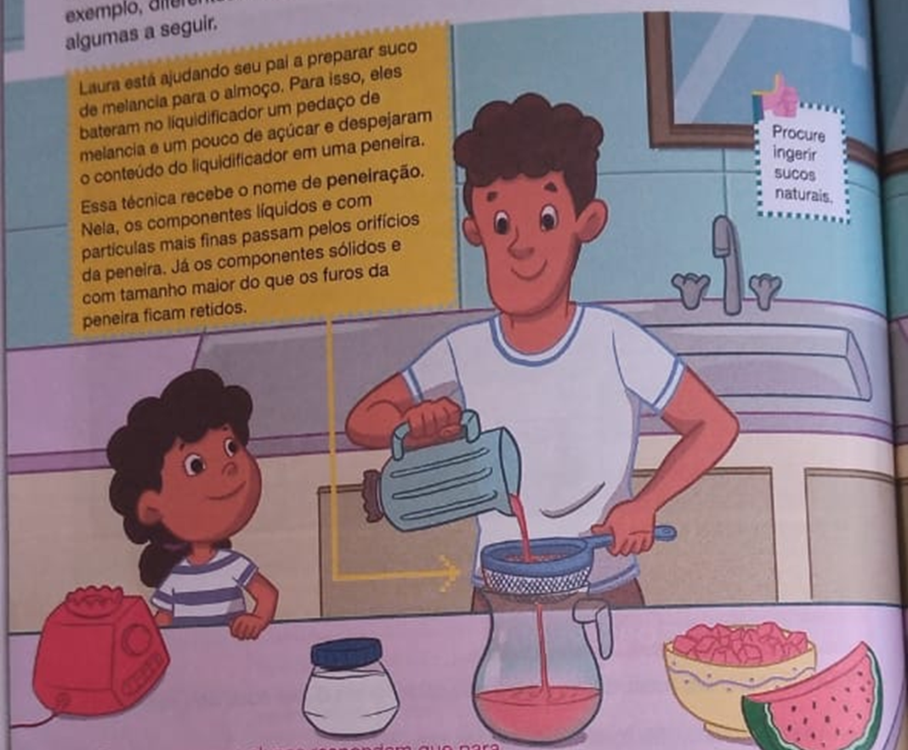
- Por que o pai de Laura passou o suco pela peneira?
_________________________________________________________________________________________________________________________________________________________________________________________________________________________________________________________________________________________________________________

- Ao agir dessa forma, ele separou o açúcar do suco de melancia? Por que?
_________________________________________________________________________________________________________________________________________________________________________________________________________________________________________________________________________________________________________________

- Por que o suco que estava em repouso ficou dessa maneira?
_________________________________________________________________________________________________________________________________________________________________________________________________________________________________________________________________________________________________________________

- O que o pai de Laura deve fazer antes de eles tomarem o suco que se decantou?
_________________________________________________________________________________________________________________________________________________________________________________________________________________________________________________________________________________________________________________

QUARTA-FEIRA 15/07
HISTÓRIA
A luta dos africanos e de seus descendentes

Os africanos escravizados eram submetidos a castigos físicos, como chicotadas, e obrigados a usar algemas e correntes, entre outras violências. Para evitar maior sofrimento, muitos se submeteram as ordens de seus senhores, mas muitos reagiram contra a escravidão.
As formas de resistência eram variadas, por exemplo, desobedecer às ordens dos feitores, quebrar as ferramentas de trabalho e incendiar os canaviais. Outro importante meio de luta para a escravidão era a fuga. Muitos escravizados conseguiam escapar, reuniam-se, formavam quilombos, povoações estabelecidas em lugares escondidos nas matas.
A maioria dos quilombos acabaram sendo destruídos por tropas enviadas pelos governantes e pelos senhores, que temiam que mais escravos conseguissem escapar.
O maior quilombo que existiu no Brasil foi o Quilombo dos Palmares que ficava localizado entre os atuais estados de Alagoas e Pernambuco. Palmares resistiu durante quase 100 anos e chegou abrigar 20 mil pessoas.

- Observe a escultura que representa o líder Zumbi dos Palmares. A preocupação da autora foi retratar zumbi como escravo ou guerreiro? Comente.
___________________________________________________________________________________________________________________________________________________________________________________________________________________________________________________________________________________________________________________________
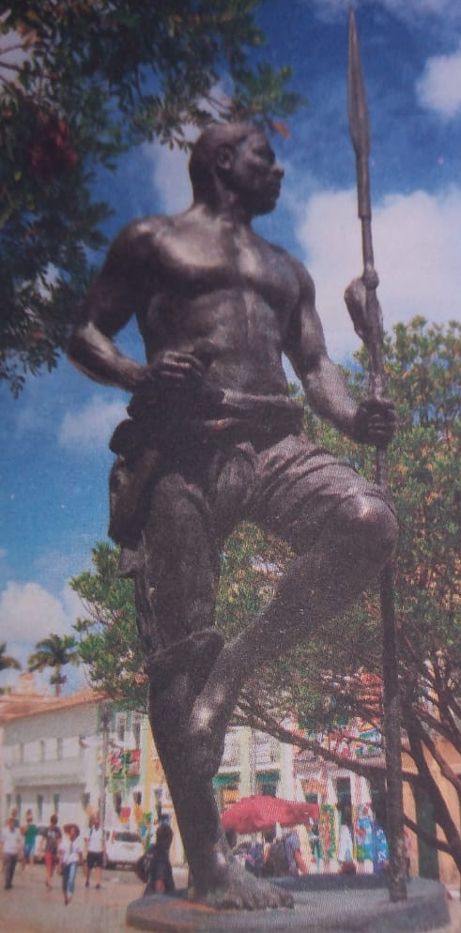

Apesar da resistência dos grupos escravizados, a escravidão no Brasil durou cerca de 350 anos e só foi abolida em 13 de maio de 1888, com a assinatura da Lei Áurea. Essa lei foi assinada pela Princesa Isabel, filha do imperador Dom Pedro II.
Desde então, os descendentes africanos vêm lutando contra a discriminação e em favor da igualdade de oportunidades. Eles obtiveram muitas conquistas, como a lei aprovada na Constituição Federal de 1988, que considera crime o racismo.
Atualmente, os afro-brasileiros estão se organizando cada vez mais em defesa de seus direitos, e para que sejam respeitados no país que ajudaram a construir.
Apesar de a abolição ser comemorada no dia 13 de maio, no Brasil, muitos afro-brasileiros, dão mais importância ao dia 20 de novembro, que é o Dia Nacional da Consciência Negra. Essa data foi escolhida em homenagem a Zumbi, símbolo da resistência negra ao escravismo e da luta pela liberdade.

- Você já havia escutado falar do Dia Nacional da Consciência Negra? O que você sabe sobre essa comemoração?
___________________________________________________________________________________________________________________________________________________________________________________________________________________________________________________________________________________________________________________________

- Em sua opinião porque muitas pessoas preferem o dia 20 de novembro e não o dia 13 de maio como símbolo de luta contra a discriminação racial no país?
___________________________________________________________________________________________________________________________________________________________________________________________________________________________________________________________________________________________________________________________

QUARTA-FEIRA 15/07
GEOGRAFIA
Os processos de produção no campo e na cidade

Da matéria-prima ao consumidor

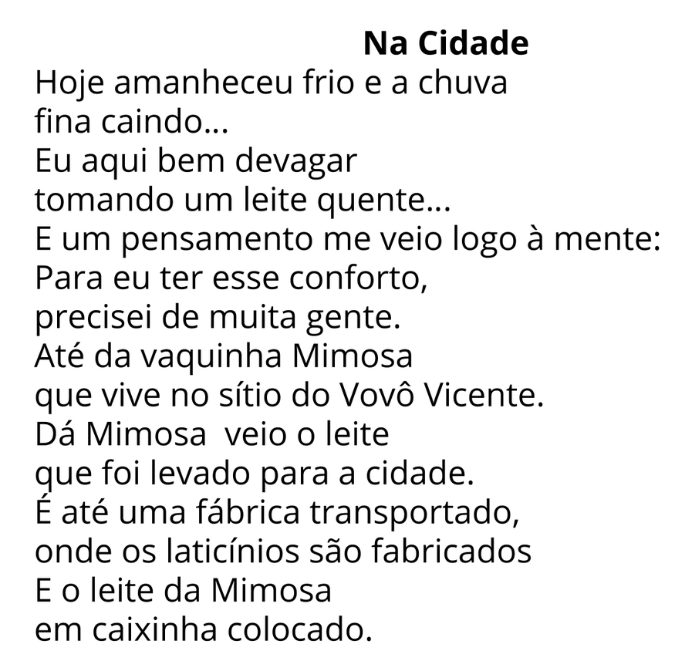

- Em qual paisagem passa a história?
_____________________________________________________________

- Qual paisagem veio na lembrança do personagem?
_____________________________________________________________

- O que dela ele utiliza?
_____________________________________________________________

- Porque o leite vai para a fábrica?
_____________________________________________________________
_____________________________________________________________

- Porque ele é colocado em caixinhas?
_____________________________________________________________
_____________________________________________________________

- Como o leite consumido por ele chegou até a sua casa?
_____________________________________________________________
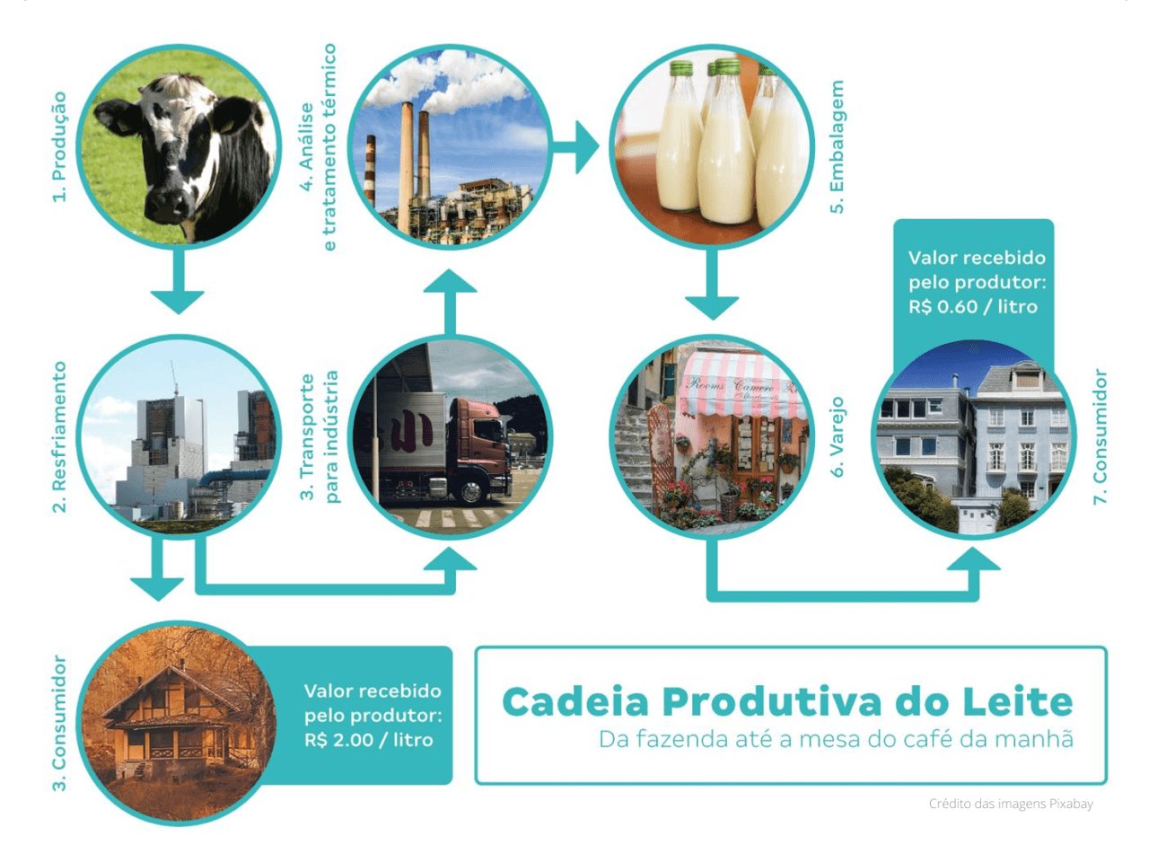
_____________________________________________________________

Aproveite a imagem para identificar em qual espaço rural ou urbano ocorre cada fase da cadeia produtiva do leite. Explique-as:4
______________________________________________________________________________________________________________________________________________________________________________________________________________________________________________________________________________________________________________________________________________________________________________________________________________________________________________________________________________________________________________________________________________________________________________________________________________________________________________________

QUINTA-FEIRA 16/07
ENSINO RELIGIOSO

Professora: Gilvane Contato/whatsapp: (49) 9 9904-7526
4º Ano
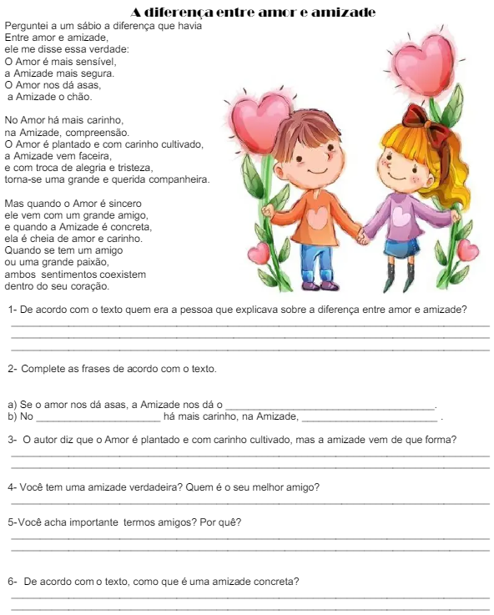

Fonte:https://www.clicksociologico.com/2017/02/religiosidade-e-religiao.html
QUINTA-FEIRA 16/07
ESPANHOL

PROFESSORA: ELIS PAULA BOITO
TELEFONE/ WHATAPP: (49) 9 9829 5289
E-MAIL: elispaula04@gmail.com
2- ESCREVA O NOME DE CADA MEMBRO DA SUA FAMÍLIA , EM SEGUIDA DESENHE OU RECORTE IMAGENS QUE SE PARECEM COM CADA UM DELES:
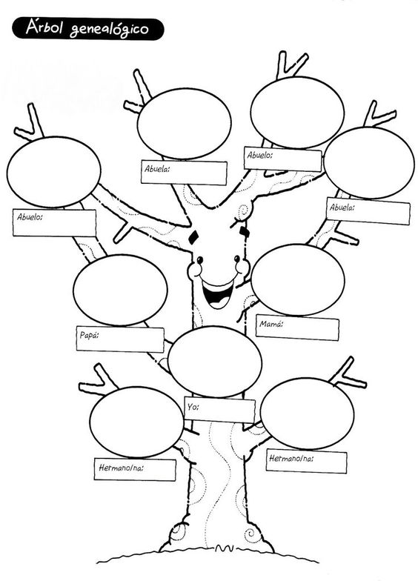
LINK; https://www.youtube.com/watch?v=CtiGOIQYwhs&t=7s

QUINTA-FEIRA 16/07
INFORMÁTICA

Turma: 4º Ano
Professor: Eduardo Pedro Janceski WhatsApp: (49) 99999-0818
Aluno:___________________________________

- Falando em informática, esta disciplina está muito relacionada lógica/matemática e irei passar pra vocês um jogo, onde o objetivo do jogo é completar os números sem que o mesmo coincide na linha ou coluna. Abaixo segue exemplo:
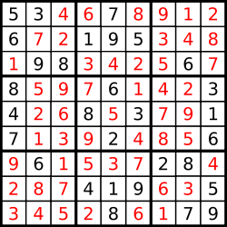
Perceba que cada quadrado fechará os mesmo números que cada linha e coluna... Vamos tentar fazer?

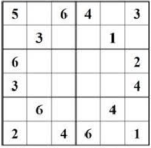
SEXTA-FEIRA 17/07
INGLÊS

Atividades para o 4º ano
Professora: Vera C. C. Balen
Telefone / Whatsapp: (49) 988242581
Email: verabalen@hotmail.com

Complete a cruzadinha com o nome dos animals em inglês. Observe o vocabulário ao lado. Copie ele no caderno.
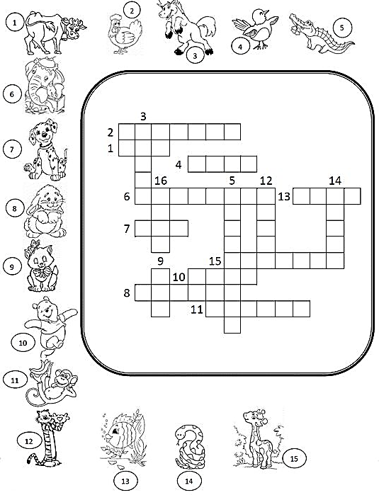

Vocabulário:
1. Cow - Vaca
2. Chicken - Galinha
3. Horse - Cavalo
4. Bird - Pássaro
5. Alligator - Jacaré
6. Elephant - Elefante
7. Dog - Cachorro
8. Rabbit - Coelho
9. Cat – Gato
10. Bear - Urso
11. Monkey – Macaco
12. Tiger - Tigre
13. Fish - Peixe
14. Snake – Cobra
15. Giraffe - Girafa
Fonte: https://onlinecursosgratuitos.com/40-atividades-de-ingles-sobre-animais-para-imprimir/

SEXTA-FEIRA 17/07
EDUCAÇÃO FÍSICA

Atividade 02: Bola ao alto
Você precisará apenas de uma bola e se não tiver poderá ser uma bola de papel. A criança irá jogar a bola para o alto e pegar comas duas mãos durante 5 min; depois ela irá jogar a bola para o alto, bater uma palma e pegar com as duas mãos; e assim por 5 min. Conforme a criança for conseguindo ela irá aumentar o número de palmas antes de pegar a bola. Exemplo: uma palma e pega, duas palmas e pega, três palmas e pega, quatro palmas e pega e assim por diante.

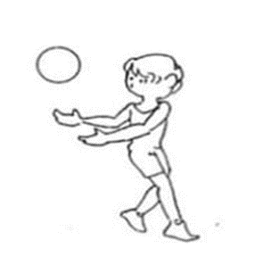

SEXTA-FEIRA 17/07
ARTES
Agora separe as cores mais fortes que você tem e pinte a obra abaixo. Depois faça um desenho livre com as mesmas cores que usou para pintar a obra:
“Figura com ramalhete, de Henri Matisse”.
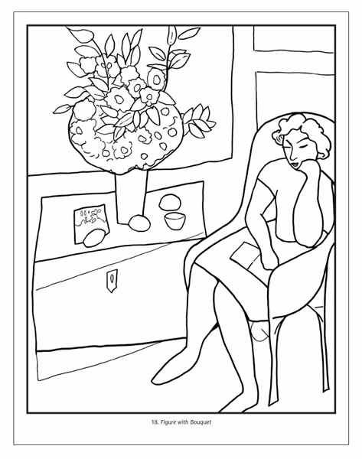

Fonte:https://br.pinterest.com/pin/459648705704492712/

3ª SEMANA

SEGUNDA-FEIRA 20/07
MATEMÁTICA

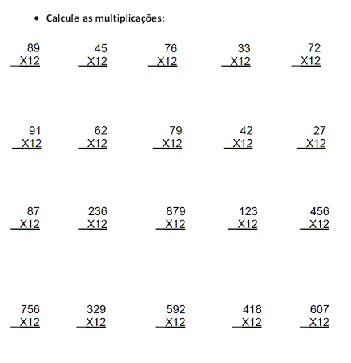

Resolva o probleminha.
- Priscila colheu frutas e encheu 15 cestas com 23 frutas em cada cesta. Quantas frutas Priscila colheu ao todo?

- Renan foi ao supermercado e comprou 12 pacotes de biscoitos. Sabendo que em cada pacote havia 32 biscoitos, quantos biscoitos ele comprou ao todo?

TERÇA-FEIRA 21/07
PORTUGUÊS

Vamos estudar um conteúdo novo:

O que é concordância verbal e nominal?
Concordância verbal: Consiste na harmonia estabelecida entre o sujeito (considerando número e pessoa) e o verbo empregado.
Exemplos:
- Eu amo quando as folhas caem no outono.
- Elas amam quando as folhas caem no outono.
- Lúcia e Rodrigo entraram na livraria.
Concordância nominal: acontece quando existe a harmonia em gênero (feminino ou masculino) e número (singular ou plural) entre o substantivo e o adjetivo atribuído a ele.
Exemplos:
- O menino estudioso passou na prova.
- Os meninos estudiosos passaram na prova.
- A menina estudiosa passou na prova.
- As meninas estudiosas passaram na prova.
1- Faça a concordância verbal adequadamente.

- Os Estados Unidos ________________ os terroristas. (Capturar)

- __________________alguns doces da festa. (Sobrar)

- _________________poucos minutos para o jogo acabar. (Faltar)

- Aquele rapaz e está moça ________________o divórcio. (Assinar)
- ___________________os convites de casamento. (Chegar)
- A maioria dos estudantes _____________________indignados. (Permanecer)
- _____________nós os responsáveis pelo campeonato. ( ser)
- _____________eu o responsável pelo aniversário. (Ser)

2-Indique a alternativa em que haja ERRO de concordância:

- ( ) Terminada as aulas, os alunos viajaram.

- ( ) Esta maçã está meio podre.

- ( ) É meio-dia e meia.

- ( ) Dinheiro, benefícios pessoais eram o seu forte.

- ( ) Ajudaram no trabalho amigos e parentes.

QUARTA-FEIRA 22/07
CIÊNCIAS

Separação de misturas para reciclagem

- Você e seus familiares separam os materiais recicláveis do lixo comum?
_________________________________________________________________________________________________________________________________________________________________________________________________________________________________________________________________________________________________________________

- Em sua cidade há cooperativas de reciclagem ou coleta seletiva? Comente.
_________________________________________________________________________________________________________________________________________________________________________________________________________________________________________________________________________________________________________________
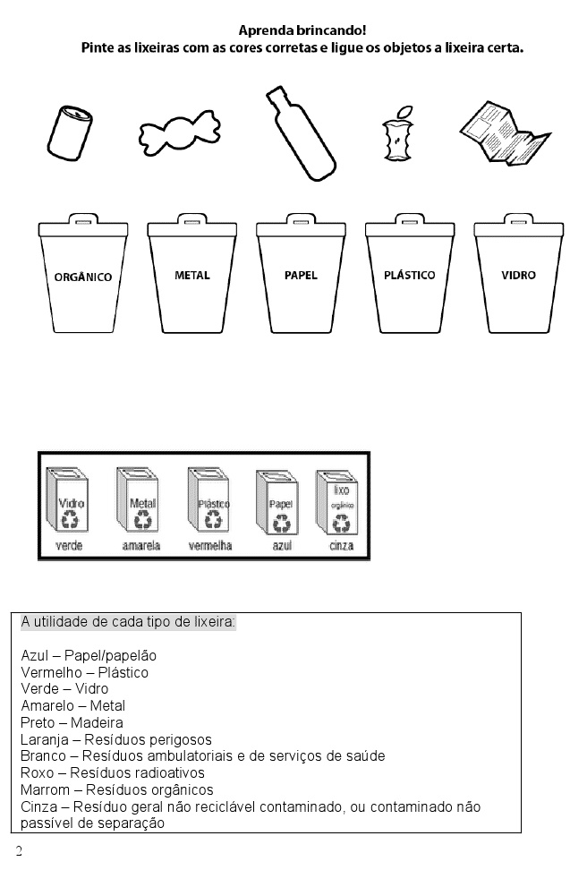

QUARTA-FEIRA 22/07
HISTÓRIA

Comunidades quilombolas

Ainda hoje, em diversas regiões do Brasil, existem descendentes de escravos vivendo em povoados formados nos lugares dos antigos quilombos. Um levantamento feito pela Fundação Cultural Palmares identificou cerca de 750 comunidades remanescentes de quilombos no Brasil.

- Observe a imagem e responda às questões.

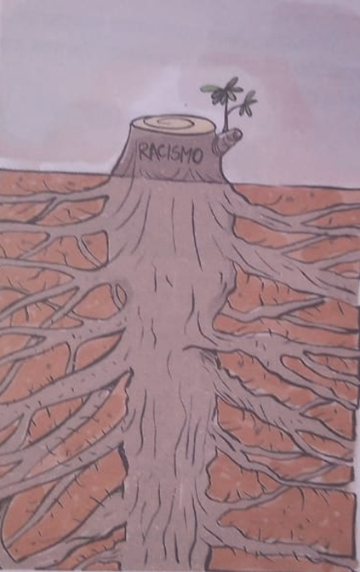

- Descreva a imagem.
___________________________________________________________________________________________________________________________________________________________________________________________________________________________________________________________________________________________________________________________

- Sobre qual problema brasileiro trata essa imagem?
___________________________________________________________________________________________________________________________________________________________________________________________________________________________________________________________________________________________________________________________

- Qual é a crítica que o artista realizou ao produzir essa imagem? Explique citando elementos da imagem.
___________________________________________________________________________________________________________________________________________________________________________________________________________________________________________________________________________________________________________________________

QUARTA-FEIRA 22/07
GEOGRAFIA

Agroindústria

As agroindústrias são industrias que processam produtos de origem agrícola ou pecuária. Geralmente são instaladas no espaço rural, para que fiquem próxima das matérias-primas que utilizam. As agroindústrias processam diversos produtos, a exemplo das usinas de açúcar e álcool, laticínios e frigoríficos, fábrica de suco, geleias, compotas, etc.
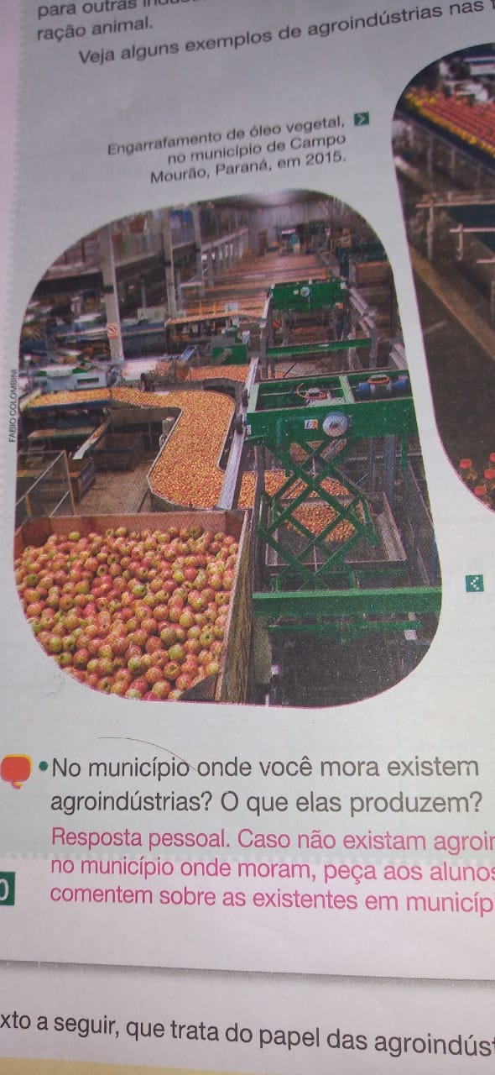
As agroindústrias podem transformar a matéria-prima que pode ser vendida para o consumo direto, como sucos e carnes; ou matéria-prima para outras indústrias, como processamento de grãos para produção de ração animal.
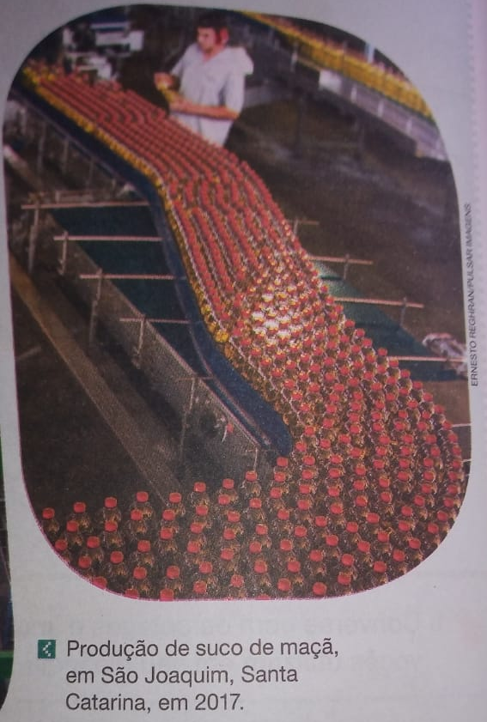
No município onde você reside existe agroindústria. O que elas produzem?
___________________________________________________________________________________________________________________________________________________________________________________________________________________________________________________________________________________________________________________________

QUINTA-FEIRA 23/07
ENSINO RELIGIOSO

Professora: Gilvane Contato/whatsapp: (49) 9 9904-7526 4º Ano
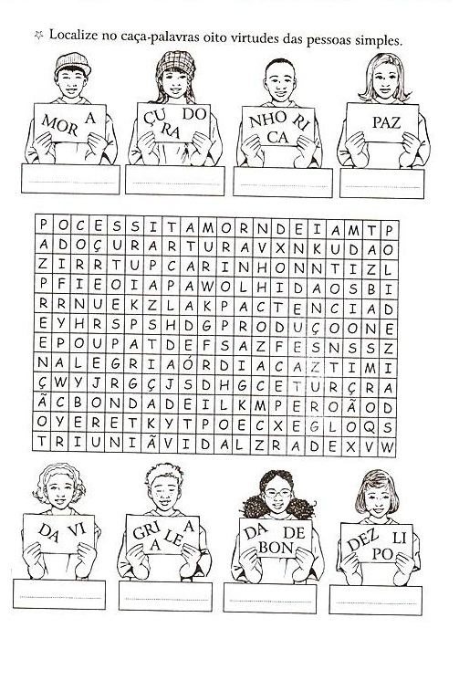Fonte:http://atividadeescolar.blogspot.com/2013/02/atividade-de-ensino-religioso.html

QUINTA-FEIRA 23/07
ESPANHOL

PROFESSORA: ELIS PAULA BOITO
TELEFONE/ WHATAPP: (49) 9 9829 5289
E-MAIL: elispaula04@gmail.com
3-ENCONTRE OS MEBROS DA FAMÍLIA NO CAÇA PALAVRAS:

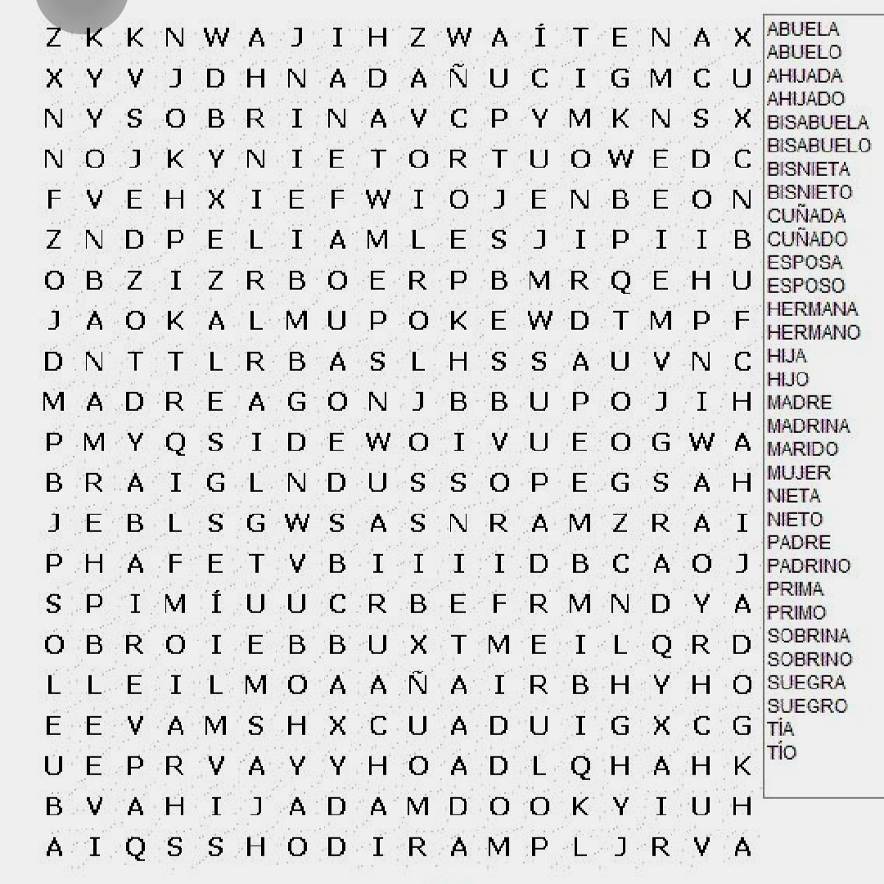

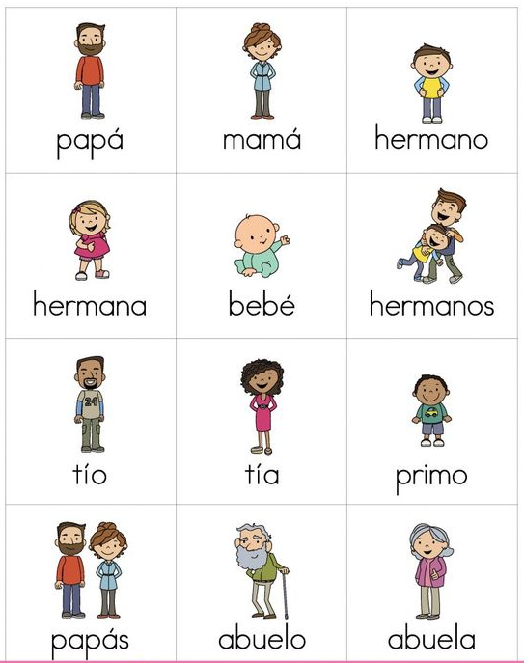
5- JOGO DA MEMÓRIA “ LA FAMILIA” RECORTE E BRINQUE COM SEUS FAMILIARES:

QUINTA-FEIRA 23/07
INFORMÁTICA

Turma: 4º Ano
Professor: Eduardo Pedro Janceski WhatsApp: (49) 99999-0818
Aluno:___________________________________
Para exercitarmos a escrita, estamos no mês de julho, onde comemoramos na nossa escola a Festa Junina, você lembra o que tinha em nossa última festa? Conte-me o que você lembra, caso você não tenha participado de nossa festa mais já tenha participado conte como foi.

SEXTA-FEIRA 24/07
INGLÊS
Professora: Vera C. C. Balen
Telefone / Whatsapp: (49) 988242581
Email: verabalen@hotmail.com

Forme frases observando as palavras da primeira frase. Apenas troque o nome do animal. A primeira frase significa: Este é um gato. Procure o nome dos animals na atividade anteriores, aqueles que ainda não apareceram estão escritos no vocabulário abaixo.
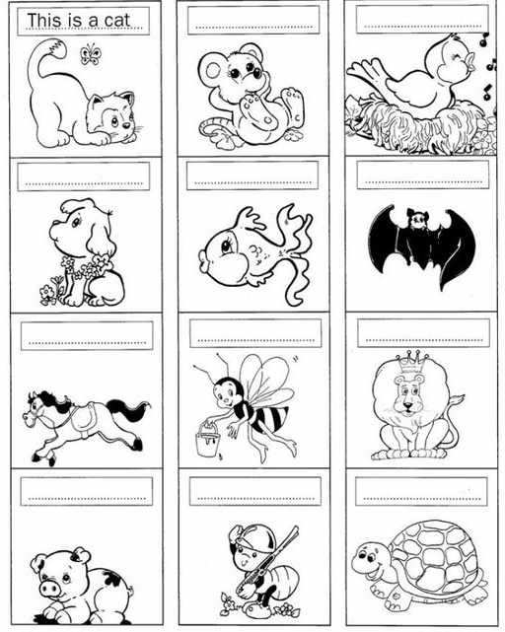
Mouse – Rato
Bat – morcego
Bee – abelha
Turtle – tartaruga

Fonte: https://onlinecursosgratuitos.com/40-atividades-de-ingles-sobre-animais-para-imprimir/

SEXTA-FEIRA 24/07
EDUCAÇÃO FÍSICA

Atividade 03: Bola no alvo
A criança sentada no chão, com algumas bolinhas a sua frente (pode ser de papel ou outros objetos como ursinho), terá que pegar esses objetos e colocar dentro da caixa (pode ser um balde) que ficará atrás dela, usando somente os pés para isso. Ela deverá projetar o corpo para trás, como se fosse girar para trás e jogando a bola por cima da cabeça. (Fazer 10 vezes o exercício)

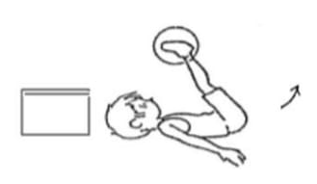
https://www.facebook.com/edf.prof.marcos

SEXTA-FEIRA 24/07
ARTES

Faça uma colagem usando papéis coloridos, podem ser de jornais, revistas ou panfletos:
ATIVIDADE AVALIATIVA DE ARTES 4° ANO
PROFESSORA: EVERLISE DOS SANTOS
ALUNO (A): _____________________________________________
Querido aluno(a), responda as questões com muita atenção, eu sei que você vai “arrebentar”! Um abraço bem apertado.
- Quais são as cores primárias?
R:____________________________________________________

- Assinale quais são as cores secundárias:
( ) Roxo, azul e laranja.
( ) Roxo, verde e vermelho.
( ) Roxo, verde e laranja.

- As cores VERMELHO, AMARELO, LARANJA e ROSA, são classificadas como cores:
( ) Secundárias ( ) Quentes ( ) Frias ( ) Primárias

- Quais são as cores frias?
R: ____________________________________________________

- Pinte o desenho abaixo usando POLICROMIA:
Fonte: http://roseamarartes.blogspot.com/2013/06/coracao-para-colorir_3242.html
INGLÊS
(ATIVIDADE EXTRA) 4ª ATIVIDADE DIA 31/07/2020 – SEXTA FEIRA
Ligue o animal até a palavra correspondente. Procure o nome dos animals nas atividades anteriores, aqueles que ainda não apareceram estão escritos no vocabulário abaixo.

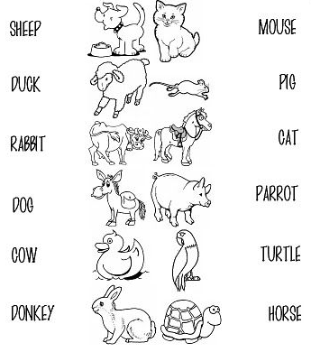
Sheep – Ovelha
Duck- Pato
Donkey – Burro

Fonte: http://atividadesdiversasclaudia.blogspot.com/2011/10/atividades-de-ingles-4.html
Responda em inglês:
a) Three farm animals (3 animais do campo)
______________________________________________________________________________________________________________________________
b) Two wild animals (2 animais selvagens)
______________________________________________________________________________________________________________________________
c) Five pets (5 animais de estimação)
______________________________________________________________________________________________________________________________

Ensino Religioso
ATIVIDADE QUARTA SEMANA - 30/07
Fonte: http://www.petropolis.rj.gov.br/see/phocadownload/documentos/cadernos_pedagogicos/ensino_religioso/ensino%20religioso%203%20ano.pdf

Informática
Turma: 4º Ano
Professor: Eduardo Pedro Janceski WhatsApp: (49) 99999-0818
Aluno:___________________________________
Escreva os números entre 1 e 150, sendo primeiro os pares e após os impares, lembrando que números pares são todos que divididos por 2 terão resultado exato.
_____________________________________________________________________________________________________________________________________________________________________________________________________________________________________________________________________________________________________________________________________________________________________________________________________________________________________________________________________________________________________________________________________________________________________________________________________________________________________________________________________________________________________________________

AVALIAÇÃO DE HISTÓRIA

Trabalho avaliativo- Brasil: uma mistura de culturas!

Fazer uma pesquisa sobre as contribuições culturais das principais etnias na formação da população brasileira (africanos, indígenas e portugueses). Suas contribuições:

- Culinária
- Dança
- Musica
- Arquitetura (casas)
- Linguagem
- Artesanato
AVALIAÇÃO DE GEOGRAFIA

- Observe as atividades mostradas nestas fotografias.

Imagem 1
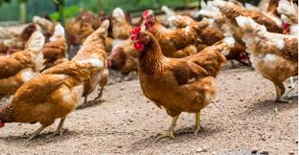

Imagem 3

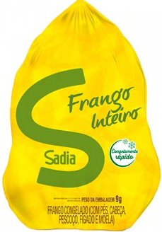

Imagem 2
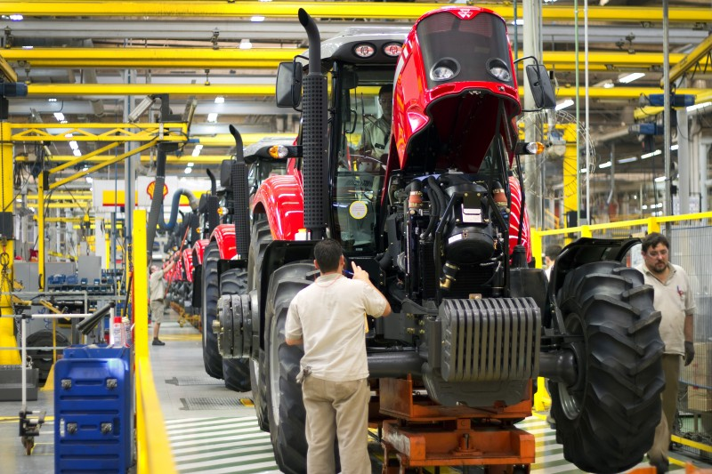
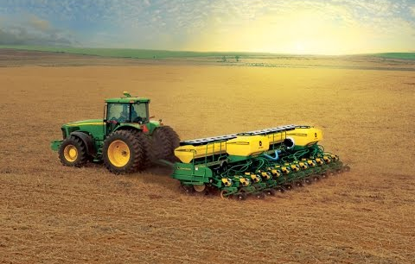

Imagem 4
Em que espaço (urbano, rural ou ambos) essas atividades são praticadas?

Imagem 1:_______________________________________________________

Imagem 2:_______________________________________________________

Imagem 3:_______________________________________________________

Imagem 4:_______________________________________________________

- A cidade e o campo estão relacionados. Complete com o que se pede.

- Produtos do campo consumidos na cidade
____________________________________________________________________________________________________________________________________________________________________________________________________________________________________________________________

- Produtos da cidade consumidos no campo.
____________________________________________________________________________________________________________________________________________________________________________________________________________________________________________________________

- Escreva o que essas situações mostram sobre a relação entre campo e cidade.
____________________________________________________________________________________________________________________________________________________________________________________________________________________________________________________________

- Escreva os nomes dos produtos em destaque na coluna de origem.

- Observe o selo abaixo:

- Agora cite três atividades realizadas no campo observadas na imagem:
_______________________________________________________________

- O trabalho nas cidades é diferente do trabalho no campo. Que tipos de trabalho são feitos nas cidades?
____________________________________________________________________________________________________________________________________________________________________________________________________________________________________________________________

- Complete a frase abaixo com as palavras que faltam. Nas cidades e regiões próximas estão instaladas indústrias e fábricas.

As fábricas ________________ matérias-primas em ______________ que utilizamos no nosso dia a dia

- As imagens abaixo mostram as etapas de transformação da madeira (matéria-prima) em móveis (produto industrializado). Leia com atenção as legendas e numere-as na ordem correta:

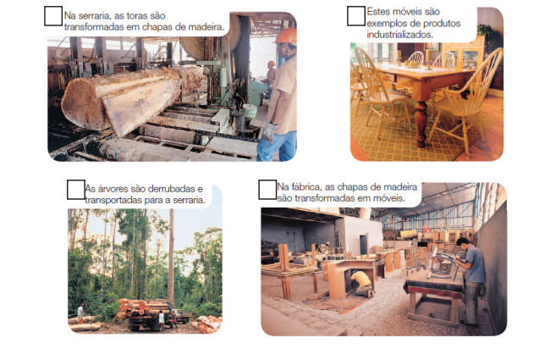

- Escreva o nome de três produtos que podemos comprar em cada tipo de comércio:
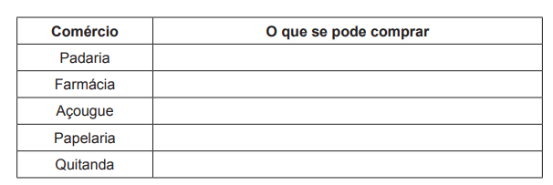

- Além da indústria e do comércio, as cidades contam com o setor de serviços. Escreva o nome do profissional que presta serviços:

a) no hospital. _______________________________________________________________

b) no salão de beleza.
_______________________________________________________________

c) na escola. _______________________________________________________________

d) nas agências bancárias.
_______________________________________________________________

e) dirigindo os transportes coletivos. _______________________________________________________________

f) cuidando da segurança dos edifícios. _______________________________________________________________

g) consertando defeitos na rede elétrica. _______________________________________________________________

h) entregando correspondências.
_______________________________________________________________

- Classifique as imagens abaixo como: indústria, comércio ou serviço.

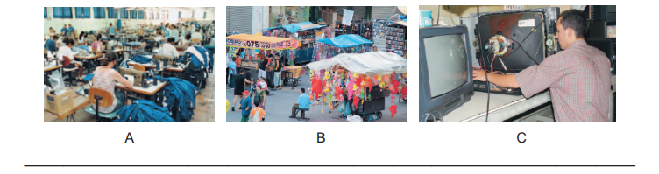

- Procure no caça-palavras 10 produtos industrializados e pinte-os:
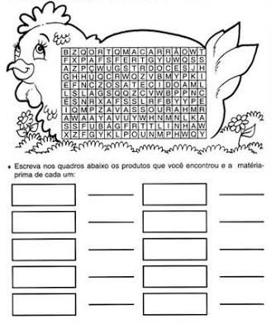

AVALIAÇÃO DE CIÊNCIAS

- Observe a seguir a lista de ingredientes utilizadas para o preparo do panetone.

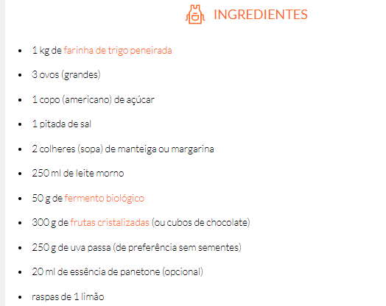

- É possível identificar na foto todos os ingredientes utilizados na massa do panetone?
_________________________________________________________________________________________________________________________________________________________________________________________________________________________________________________________________________________________________________________

- Contorne na receita os ingredientes que conseguimos identificar visualmente no panetone.
_________________________________________________________________________________________________________________________________________________________________________________________________________________________________________________________________________________________________________________
- Misturas solúveis e insolúveis:
- Quando fazemos a mistura do soro caseiro, podemos distinguir o sal e o açúcar que foram diluídos nela?
_________________________________________________________________________________________________________________________________________________________________________________________________________________________________________________________________________________________________________________

- Sobre os estados físicos da água, responda:

- Quais desses alimentos costumamos misturar no nosso dia-a-dia? Faça agrupamentos!
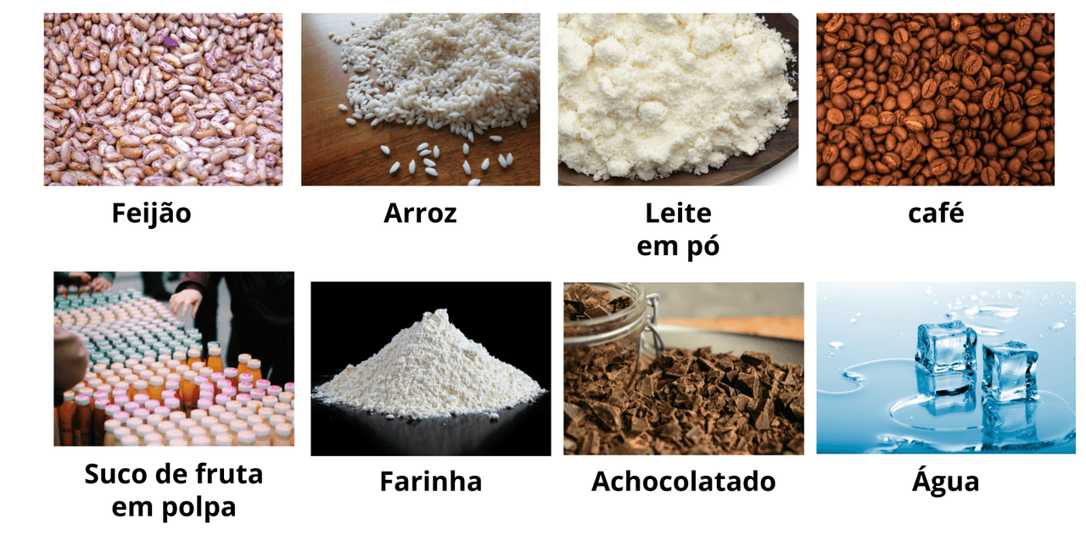
_____________________________
_____________________________
_____________________________
_____________________________
_____________________________
_____________________________

- Marque um X na técnica de separação de misturas relacionada a cada situação representada abaixo:
( ) destilação ( ) filtração
( ) decantação ( ) floculação

Referencias:

https://novaescola.org.br/plano-de-aula/5037/agroindustria-e-a-integracao-entre-o-campo-e-a-cidade

https://br.pinterest.com/pin/648659152552005669/

https://novaescola.org.br/plano-de-aula/5037/agroindustria-e-a-integracao-entre-o-campo-e-a-cidade

https://novaescola.org.br/plano-de-aula/5059/poluicao-do-ar

https://atividadespedagogicas.net/2017/10/atividades-sobre-reciclagem-do-lixo.html

https://lh6.googleusercontent.com/UUYH3cQ_bWk/TYt2jtgU3iI/AAAAAAAAANI/_FyTNRU_YIA/s1600/negros+africanos++seus+costumes.jpg

AVALIAÇÃO DE PORTUGUÊS

VAMOS RECORDAR O QUE APRENDEMOS

Dizendo sempre a verdade

Carolina quer ser a líder de sua classe. Jaime um coleguinha travesso, pergunta para ela:
- Você é nossa amigona! Podemos ter mais tempo de folga no recreio?
- Carolina explica a Jaime, falando a verdade:
- Não vou poder fazer isso, Jaime.
Os coleguinhas de Carolina ouviram e perguntaram:
- Agora poderemos ganhar nota dez em tudo, não é?
Carolina ficou insegura, porque muitos colegas queriam algo que certamente ela não poderia realizar. Tomou coragem:
- A professora é quem dará a nota merecida a cada um.
A professora Tereza convidou a menina para esclarecer por que ela estava se candidatando a líder.
No discurso, Caroline disse:
- Prometo ouvir todas as sugestões e, com a ajuda de todos, quero fazer o que for possível.
Em um trabalho em grupo, cinco equipes montaram painéis sobre ecologia. Carolina dedicou-se à tarefa com empenho, e cada um fez a sua parte direitinho. A professora Tereza pediu para os alunos darem opinião sobre o melhor trabalho da classe. Todos votaram no seu próprio painel, mas Carolina foi sincera:
- É o painel 2, porque o leão deles está muito bem desenhado.
Carolina conseguiu ser líder de classe, porque disse a verdade, teve honestidade e respeito pelos seus colegas.
- Obrigada! Obrigada!

Interpretação de texto

- Qual o título do texto?
........................................................................................................................................................................................................................................

- O que Carolina quer ser?
........................................................................................................................................................................................................................................

- Por que Carolina ficou insegura?
........................................................................................................................................................................................................................................

- Qual é o nome da professora?
........................................................................................................................................................................................................................................

- Para você o que é ser líder da classe?
........................................................................................................................................................................................................................................................................................................................................................................................................................................................................................................

1.Forme adjetivos acrescentando oso, eza ou osa.
a) Gosto.............................................................................................
b) Poder.............................................................................................
c) Orgulho..........................................................................................
d) Mole..............................................................................................
e) Rico...............................................................................................
f) Cheiro........................................................................................
g) Estudo......................................................................................
h) Pobre.......................................................................................
i) Sabor........................................................................................
j) Triste........................................................................................
k) Esperto...................................................................................
l) Franco.....................................................................................

2.Classifique as palavras abaixo em substantivo ou adjetivo de acordo com o código:
A – adjetivo
B – substantivo
( ) pedra
( )carinhoso
( )inteligente
( )mesa
( )caprichoso
( )caderno
( )Jairo
( )Alice
( )Manaus
( )desobediente
( )alto
( )alegre

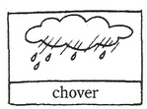
5. Observe as imagens e escreva duas frases com verbos que indicam fenômenos da natureza:

....................................................................................................................................................................................................................................................................................................................................................................................................................................................................................................................................................................................................................................
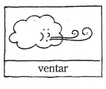

...........................................................................................................................................................................................................................................................................................................................................................................................................................................................................................................................................................................................................................................................

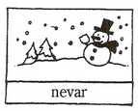

............................................................................................................................................................................................................................................................................................................................................................................................................................................................................................................................
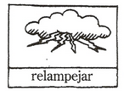

..............................................................................................................................................................................................................................................................................................................................................................................................................................................................................
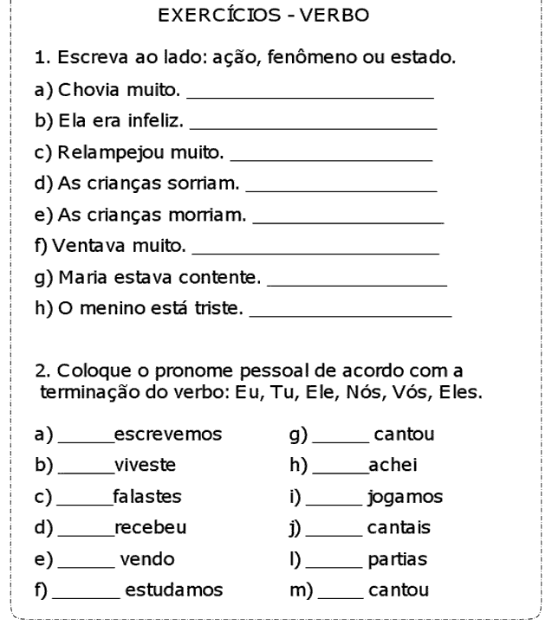
BOA SORTE

